**Муниципальное бюджетное общеобразовательное учреждение Вылковская средняя общеобразовательная школа Тюменцевского района Алтайского края**

**(МБОУ Вылковская СОШ)**

**ПРИНЯТО: УТВЕРЖДЕНО:**

**педагогическим советом Директор школы:**

**Протокол №___от «___» _____20__г.**

**____________/ Л. В. Коломеец/**

**Приказ от «____»____ 20__г.№**

**ПОЛОЖЕНИЕ**

**о попечительском совете**

**МБОУ Вылковской СОШ Тюменцевского района Алтайского края**

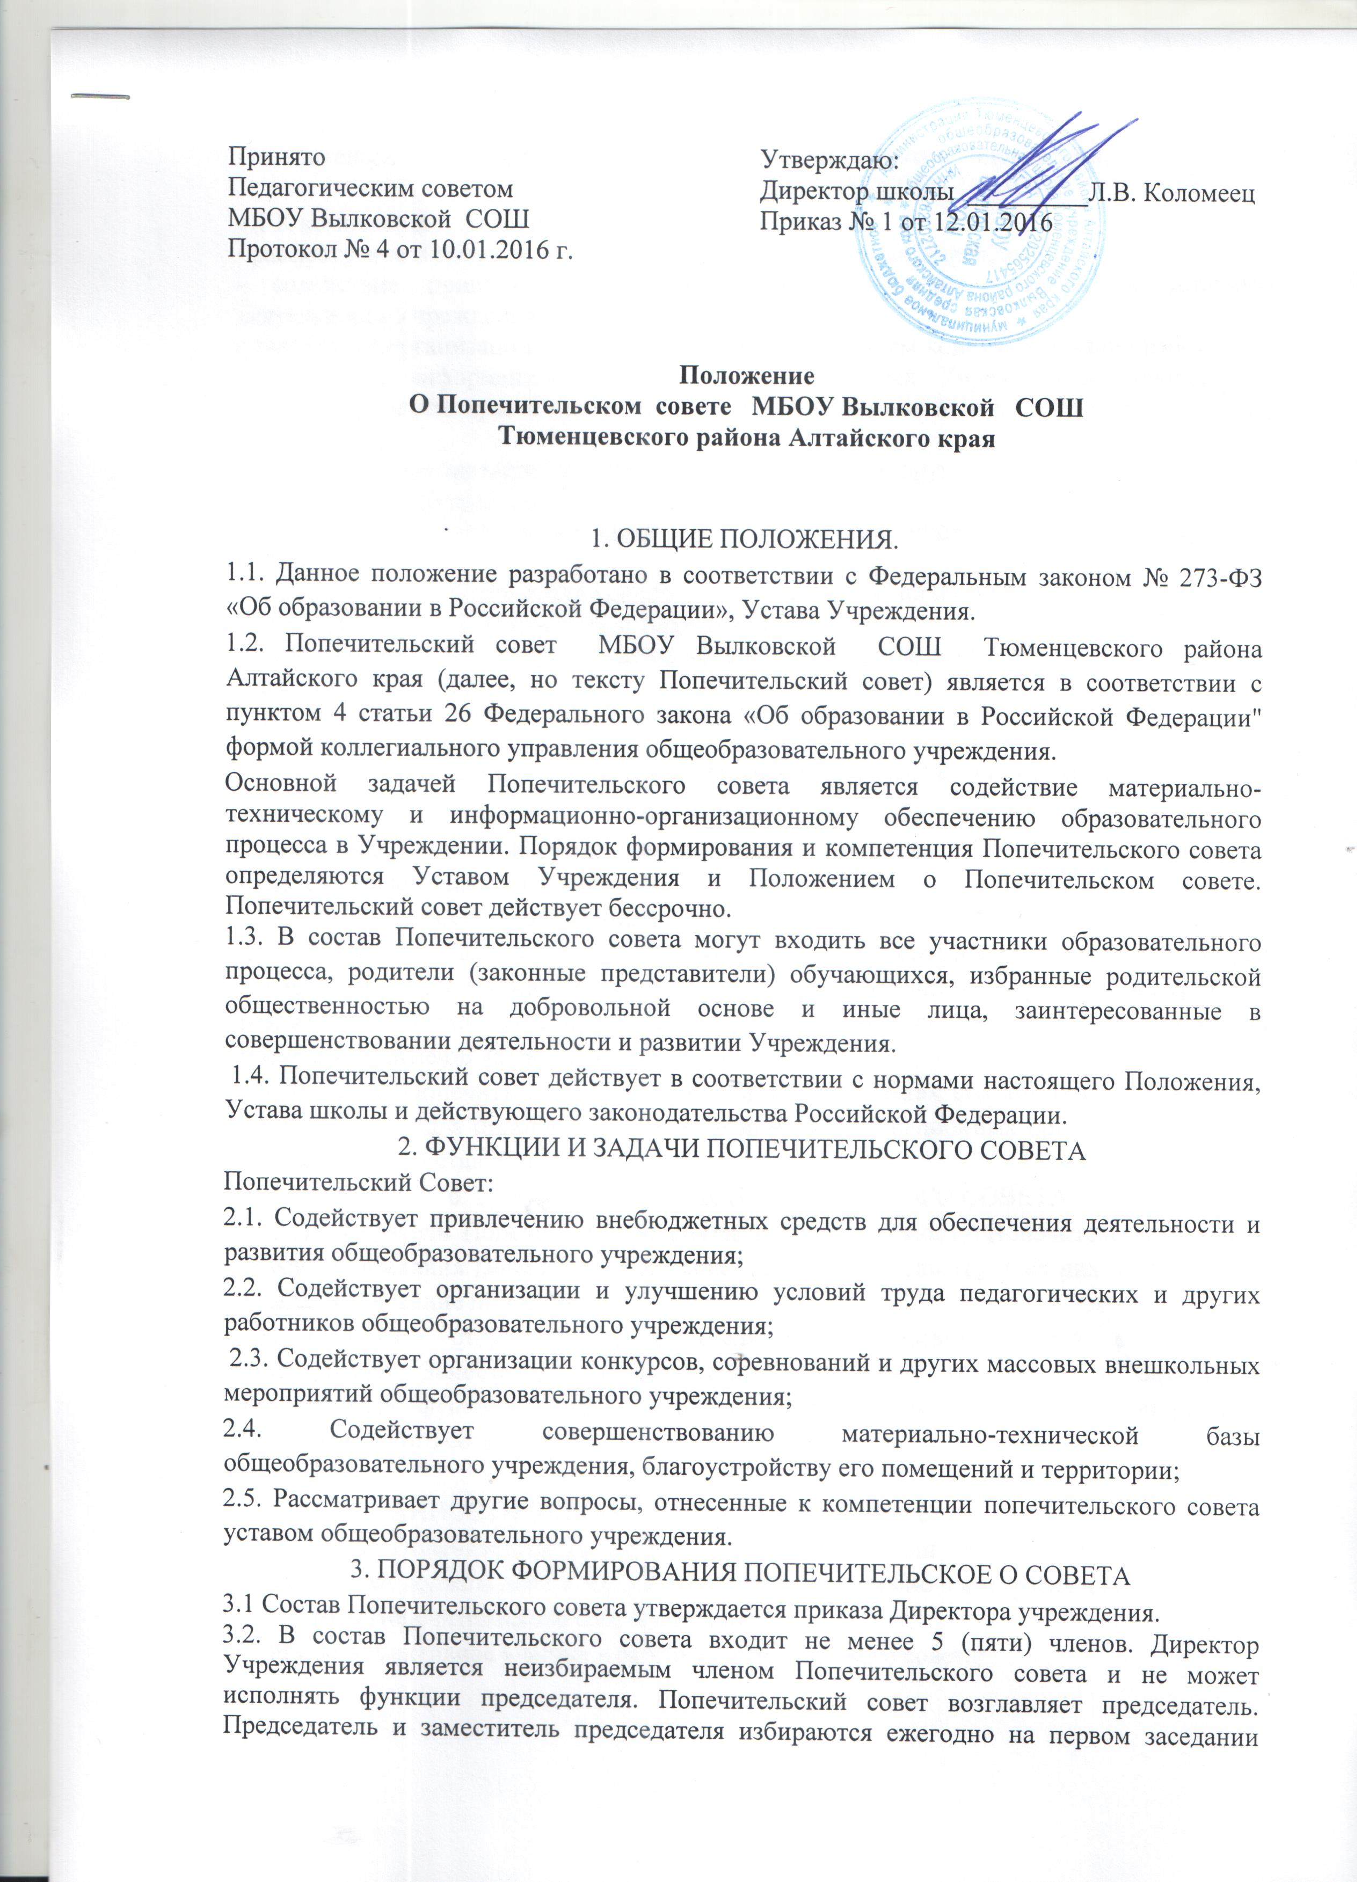

Попечительского совета большинством голосов при открытом голосовании.

4. КОМПЕТЕНЦИЯ ПОПЕЧИТЕЛЬСКОГО СОВЕТА

4.1 К компетенции Попечительского совета относится:

- рассмотрение и обсуждение вопросов стратегии развития Учреждения;

- содействие привлечению дополнительных финансовых средств на уставную деятельность Учреждения;

- содействие организации деятельности Учреждения путем консультирования работников Учреждения, информационной поддержки проводимых Учреждением мероприятий, содействия защите прав и интересов участников образовательных отношений и другими способами;

- содействие организации конкурсов, соревнований и других массовых внешкольных мероприятий Учреждения;

- рассмотрение и обсуждение проекта Устава, проектов дополнений и изменений к нему Уставу;

- содействие совершенствованию материально-технической базы Учреждения, благоустройству его помещений и территории;

- рассмотрение иных вопросов деятельности Учреждения, вынесенных на рассмотрение директором Учреждения;

- заслушивание отчетов администрации и органов самоуправления Учреждения по вопросам их деятельности.

5. ПРАВА И ПОЛНОМОЧИЯ ПОПЕЧИТЕЛЬСКОГО СОВЕТА

5.1. Попечительский совет в лице каждого его члена обладает всеми правами и полномочиями, необходимыми для выполнения им своих функций, предусмотренных разделом 2 настоящего Положения.

5.2. Попечительский совет имеет право получать от администрации школы все документы, материалы и разъяснения, необходимые для его работы, содержание которых относится к компетенции Попечительского совета. Указанные документы, материалы и разъяснения должны быть представлены Попечительскому совету в течение пяти дней после представления письменного запроса;

5.3. Решения Попечительского Совета, принятые в рамках его компетенции, являются обязательными для органов управления и иных координационных органов, созданных в соответствии с Уставом школы.

6. ПРЕДСЕДАТЕЛЬ ПОПЕЧИТЕЛЬСКОГО СОВЕТА

6.1. Председатель Попечительскою совета организует работу Попечительского совета, созывает заседания Попечительского совета и председательствует на них. организует на заседаниях ведение протокола.

6.2. В случае отсутствия Председателя Попечительского совета, его функции осуществляет Заместитель Председателя, а в случае отсутствия и Заместителя Председателя, функции Председателя выполняет один из членов совета по решению Попечительского совета.

7. ОБЯЗАННОСТИ ЧЛЕНОВ ПОПЕЧИТЕЛЬСКОГО СОВЕТА ПАРТНЁРСТВА

7.1. Члены Попечительского совета при осуществлении своих прав и исполнении обязанностей должны действовать добросовестно и разумно в интересах школы.

7.2. Члены Попечительского совета обязаны:

• Принимать активное участие в работе Попечительского совета;

• Своевременно доводить до сведения Попечительского совета любую полученную ими информацию, представляющую интерес с точки зрения функций и задач Попечительского совета:

• Максимально использовать собственные возможности, способствующие деятельности Попечительского совета и школы;

• Своевременно, в устном или письменном виде информировать Попечительский совет о досрочном прекращении своего участия в его работе.

8. ЗАСЕДАНИЯ ПОПЕЧИТЕЛЬСКОГО СОВЕТА

8.1. Заседание Попечительского совета созывается Председателем совета (либо его заместителем) по его собственной инициативе, а также по просьбе члена Попечительского совета, Педагогического Совета, директора школы. Порядок созыва и проведения заседаний Попечительского совета определяется настоящим Положением. 8.2. Заседание Попечительского совета считается правомочным, если на нем присутствует не менее половины от числа членов Попечительского совета.

8.3. Решения на заседании Попечительского совета принимаются большинством голосов присутствующих. При решении вопросов на заседании Попечительскою совета каждый член Совета обладает одним голосом. Передача голоса одним членом Попечительского совета другому запрещается.

8.4. На заседании Попечительского совета ведется протокол. Ведение протоколов осуществляет. Секретарь Попечительского совета. В протоколе заседания указывается: место и время его проведения: лица, присутствующие на заседании; повестка дня заседания; вопросы, поставленные на голосование, и итоги голосования по ним; принятые решения. Протокол заседания Попечительского совета подписывается Председателем, при его отсутствии - заместителем Председателя. Ответственность за правильность составления протокола несет лицо, подписавшее протокол.

9. РЕВИЗИОННАЯ КОМИССИЯ

9.1. Ревизионная комиссия орган, осуществляющий контроль за законностью и эффективностью использования средств, за финансово-хозяйственной деятельностью совета.

9.2. Ревизионная комиссия избирается общим собранием Попечительского совета из числа его членов сроком на 2 года.

9.3. Ревизионная комиссия приступает к работе по решению Попечительского совета.

10. ЛИКВИДАЦИЯ И РЕОРГАНИЗАЦИЯ СОВЕТА

10.1. Ликвидация и реорганизация совета может производиться по решению общего собрания совета, а также по решению суда.

Срок локального акта не ограничен.